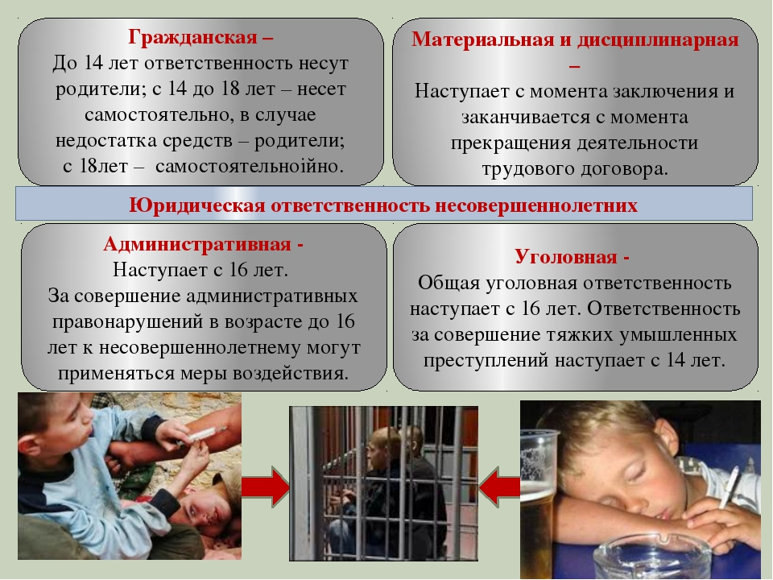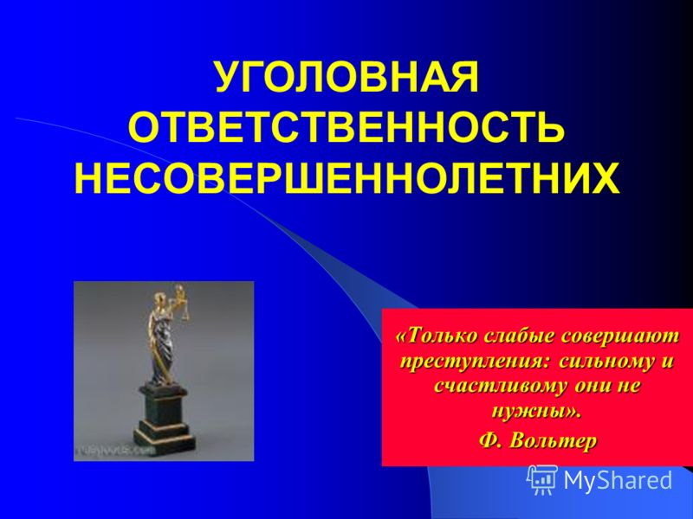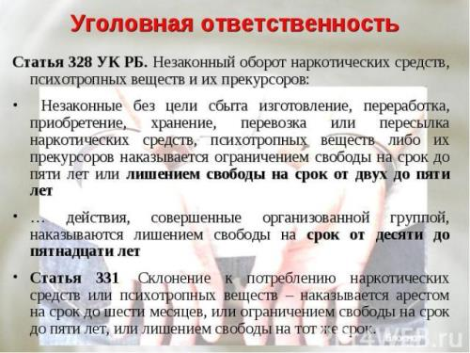

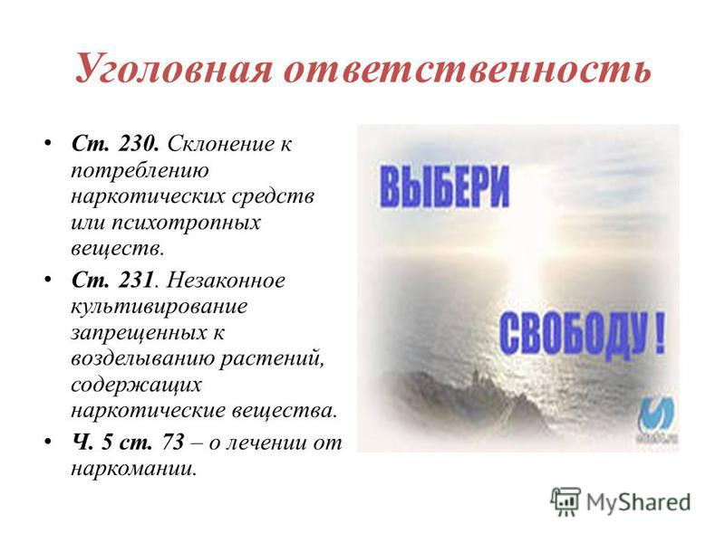

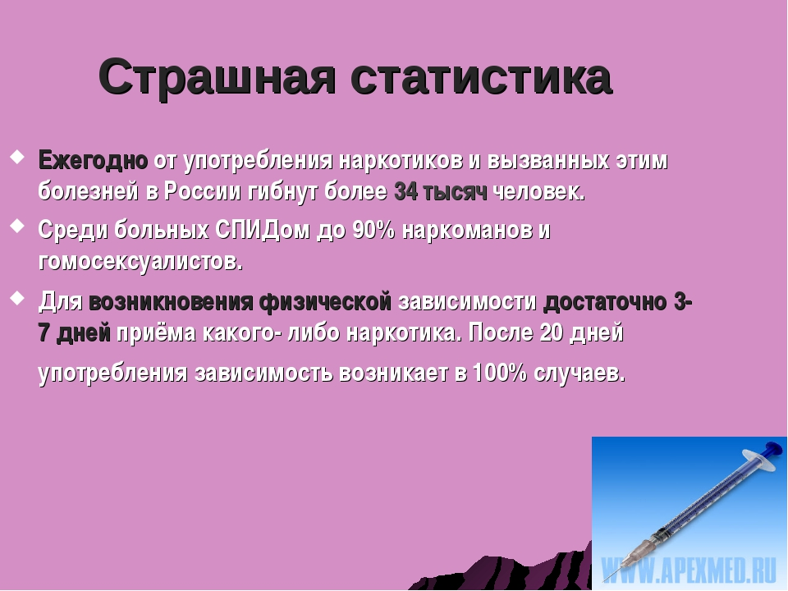

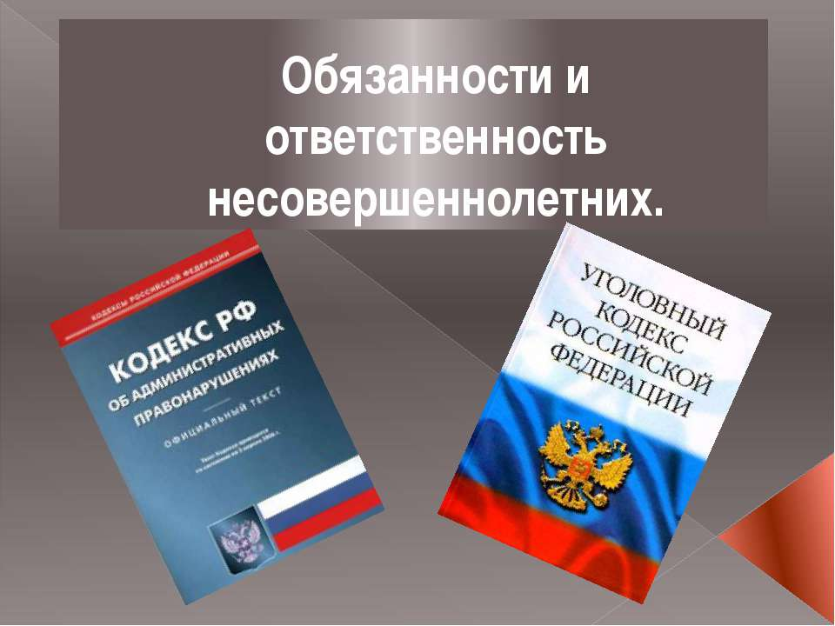

**Уголовная ответственность несовершеннолетних за хранение, сбыт и употребление наркотических средств или ПАВ**

« [Профилактика ПАВ](http://www.edu42.ru/sites/ds11/roditelyam/bezopasnost/profilaktika-pav/) | Опубликовано 11.12.2016

**Уголовная ответственность несовершеннолетних за хранение, сбыт и употребление наркотических средств или ПАВ**

Выделение в Уголовном кодексе самостоятельного раздела об уголовной ответственности несовершеннолетних обусловлено социально-психологическими особенностями лиц от 14 до 18 лет, совершающих преступления.

По общему правилу уголовная ответственность наступает по достижению 16 лет. Однако в отдельных случаях, предусмотренных ч.2 ст.20 УК РФ, ответственность наступает с 14 лет. Так, лицо совершившее «хищение либо вымогательство наркотических средств или психотропных веществ» (ст.229.) подлежит уголовному наказанию с 14 лет, а такое преступление, как «незаконное изготовление, приобретение, хранение, перевозка, пересылка либо сбыт наркотических средств или психотропных веществ» (ст.228) подлежит уголовной ответственности с 16 лет.

Отличительным признаком преступлений, предусмотренных ст. 228 и ст.229 УК является предмет посягательства: наркотические средства и психотропные вещества. **Наркотическими средствами**признаются определенные вещества растительного или синтетического происхождения, лекарственные препараты содержащие наркотические вещества, которые оказывают специфическое (стимулирующие, возбуждающее, угнетающее, галлюциногенное) воздействие на центральную нервную систему.

Под **психотропными веществами** понимаются природные или синтетические вещества, оказывающие стимулирующее или депрессивное воздействие на центральную нервную систему человека.

Незаконное приобретение или хранение **без цели сбыта** наркотических средств или психотропных веществ в крупном размере — наказывается лишением свободы на срок до трех лет.

Незаконные приобретение или хранение **в целях сбыта**, изготовление, переработка, перевозка, пересылка либо сбыт наркотических средств или психотропных веществ — наказывается лишением свободы на срок от четырех до восьми лет. Те же деяния совершенные: группой лиц по предварительному сговору; неоднократно; в отношении наркотических средств или психотропных веществ в крупном размере, — наказываются лишением свободы на срок от восьми до пятнадцати лет

**Незаконным приобретением** наркотических средств или психотропных веществ следует считать их покупку, получение в обмен на другие товары и вещи, в уплату долга, взаймы или в дар, присвоение найденного, сбор дикорастущих конопли или мака, или их частей, а также остатков неохраняемых посевов наркосодержащих растений после завершения их уборки.

Под**незаконным хранением** наркотических средств или психотропных веществ следует понимать фактическое обладание наркотическими средствами или психотропными веществами лицом, не имеющим на это прав, независимо от места их нахождения и продолжительности времени хранения.

**Незаконная перевозка** заключается в перемещении наркотических средств и психотропных веществ из одного места в другое любым видом транспорта, независимо от способа транспортировки и места хранения незаконно перемещаемых средств или веществ.

Переноска же наркотических веществ должна рассматриваться в качестве разновидности их хранения. Перевозка может совершаться не только владельцем, но и другими лицами, получившими их на временное хранение.

Незаконная пересылка наркотических средств или психотропных веществ заключается в их отправке из одного места в другое по почте или багажом, а также путем использования животных. Транспортировка этих средств и веществ осуществляется без участия отправителя.

Наиболее опасной формой распространения (реализации) наркотических средств или психотропных веществ является их незаконный сбыт, т.е. «любых способы их распространения (продажа, дарение, обмен, уплата долга, дача взаймы, введение инъекции другому лицу и т.п.).

**Примечание. Лицо, добровольно сдавшее наркотические средства или психотропные вещества и активно способствовавшее раскрытию или пресечению преступлений, связанных с незаконным оборотом наркотических средств или психотропных веществ, изобличению лиц, их совершивших, обнаружению имущества, добытого преступным путем, освобождается от уголовной ответственности за данное преступление.**

Не может признаваться добровольной сдачей изъятие указанных средств при задержании лица и при производстве следственных действий по обнаружению и изъятию указанных средств.

**В последнее время в подростковой среде наиболее популярным становится употребление курительных смесей, или так называемых «спайсов».**

**SPICE (спайс)** является разновидностью смеси трав, однородная смесь для курения, состоящая их разнообразных синтетических веществ и натуральных компонентов.

Появились спайсы в начале 21 века в Европе и продавались под видом благовоний.

Люди, употребляющие спайс, рассказали, что спайс вызывает психически активные эффекты, такие как чувство эйфории, изменение временного восприятия, ощущение нереальности происходящего. Так же после употребления спаса возможны тактильные и зрительные галлюцинации, по большей части приятные, но после прекращения действия курительной смеси наблюдается общее плохое самочувствие, депрессия, нервозность.**Очень часто любители покурить спайса попадают в психиатрические больницы.**

Страдает так же и весь организм в целом: легкие, **печень**, фильтрующая нечистую кровь, **мозг**, и, так или иначе, ряд других органов. Очень пагубно воздействует курение спайса на мозг. Капилляры мозга, пытаясь не пропустить яд к «основному центру управления», резко сужаются. В результате кровь просто не может снабжать кровь кислородом. Как и любые другие клетки, клетки мозга, лишенные кислорода, просто погибают. Именно этот эффект и нравится подросткам – возникает ощущение легкости и беззаботности. Да, легкость наступает. Но стоит ли платить за несколько часов «счастья» своим мозгом?

**Человек «превращается в овощ»**. Практически сразу после их принятия наступают мощнейшие галлюцинации, которые могут привести к трагическим последствиям, например, возникнет желание броситься под колеса автомобиля или выпрыгнуть из окна 10-этажного дома. Уже установлено несколько десятков случаев со смертельным исходом.  
еще одна опасность заключается в том, что **миксы для курения становятся первым шагом на пути перехода к более тяжелым наркотикам.**

На сегодняшний день спайсы запрещены во многих странах мира.

В январе 2010 года Правительством Российской Федерации была поставлена окончательная точка в вопросе легальности спайсов – их приравняли к наркотикам!

Теперь все, кто имеет к продаже, хранению и употреблению курительных смесей какое-либо отношение, несут за это ответственность, вплоть до уголовной. Учитывая, что даже неполный грамм курительной смеси считается особо крупным размером, то по ч. 2 ст. 228 УК РФ, можно лишиться свободы на срок до 10 лет.